# МИНИCTEPCTBO НАУКИ И ВЫСШЕГО ОБРАЗОВАНИЯ РОССИЙСКОЙ ФЕДЕРАЦИИ

**Федеральное государственное автономное образовательное учреждение высшего образования**

# «СЕВЕРО-КАВКАЗСКИЙ ФЕДЕРАЛЬНЫЙ УНИВЕРСИТЕТ»

**Кафедра инфокоммуникаций**

# Лабораторная работа 2.20

**Работа с IPython и Jupyter Notebook**

|  |
| --- |
| Выполнил студент группы ИВТ-б-о-21-1 |
| Петухов С. А. « » 20 г. |
| Подпись студента |
| Работа защищена « » 20 г. |
| Проверил Воронкин Р.А.  (подпись) |

**Цель работы:** исследовать базовые возможности интерактивных оболочек IPython и Jupyter Notebook для языка программирования Python.

Ход работы

1. Вывод изображений в ноутбуке

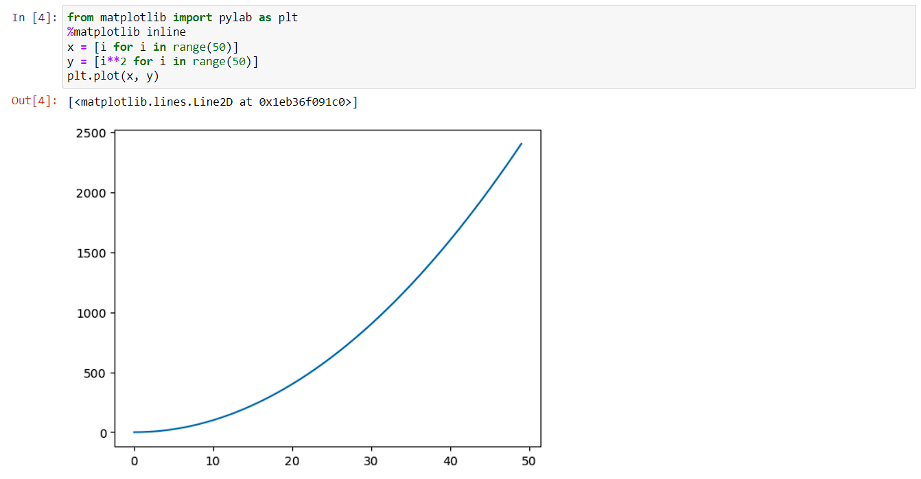

Рис. 1 Вывод графика

1. Использования команды %lsmagic

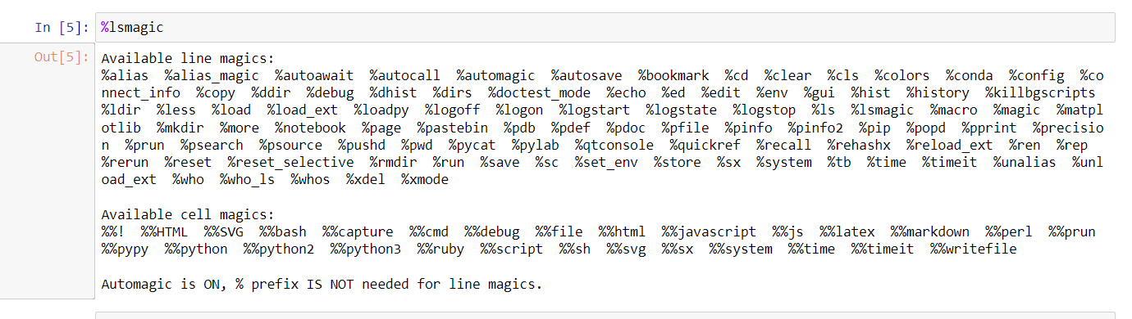

Рис. 2 Команда %lsmagic

1. Работа с переменными окружения используется команда %env и измерения времени работы кода %%time и %timeit.

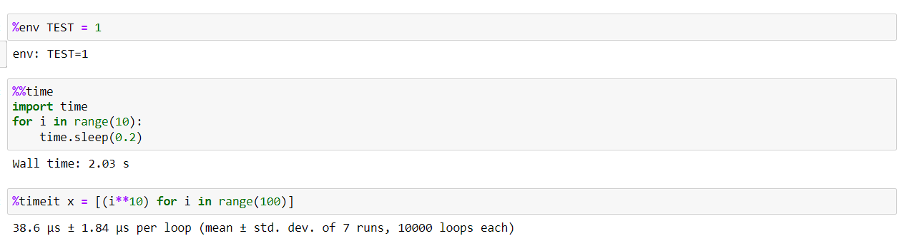

Рис. 3 Результат кода %env и %%time

4.1 Билет считается счастливым, если выполнено следующее условие: сумма первых трёх цифр номера равна сумме последних трёх цифр.

Задание:

1. Определите число ticket_number — шестизначный номер билета;
2. Напишите код, который по шестизначному номеру ticket_number билетика проверяет, является ли он счастливым;
3. Если номер счастливый, выведите строку Yes, иначе — No.

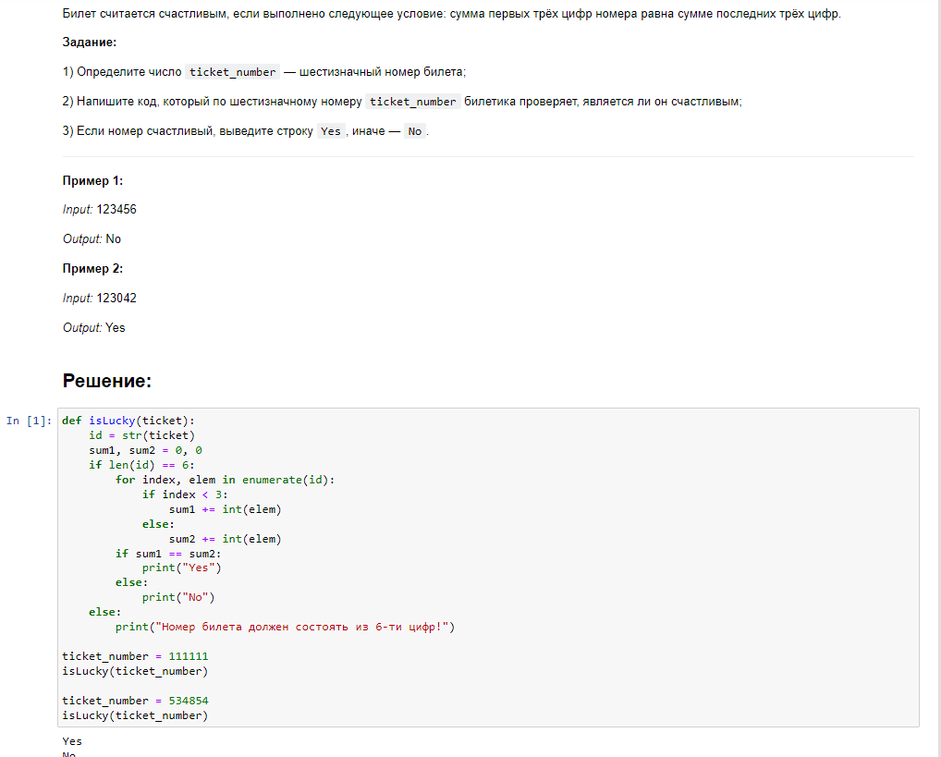

Рис. 4 Выполнения задание 1

4.2 Пусть пароль может содержать только латинские буквы, знаки препинания и цифры.

Пароль считается надёжным, если удовлетворяет следующим условиям:

* содержит буквы в разных регистрах;
* содержит цифры;
* содержит не менее 4 уникальных символов;
* не содержит ваше имя латинницей, записанное буквами любых регистров (anna, iVan, ...).

Иначе пароль считается слабым.

**Задание:**

* 1. Определите строку password — придуманный вами пароль;
  2. Напишите код, который по паролю password проверяет, является ли он надёжным;
  3. Если пароль надёжный, выведите строку strong, иначе — weak.

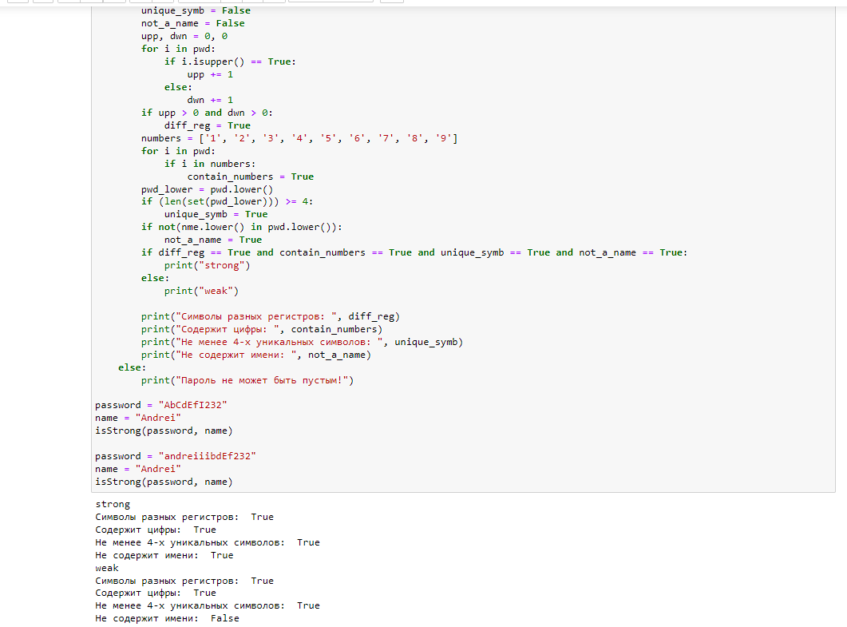

Рис. 5 Выполнения задание 2

4.3 Определите число amount — количество чисел Фибоначчи, которые надо вывести;

Напишите код, который выводит первые amount чисел Фибоначчи.

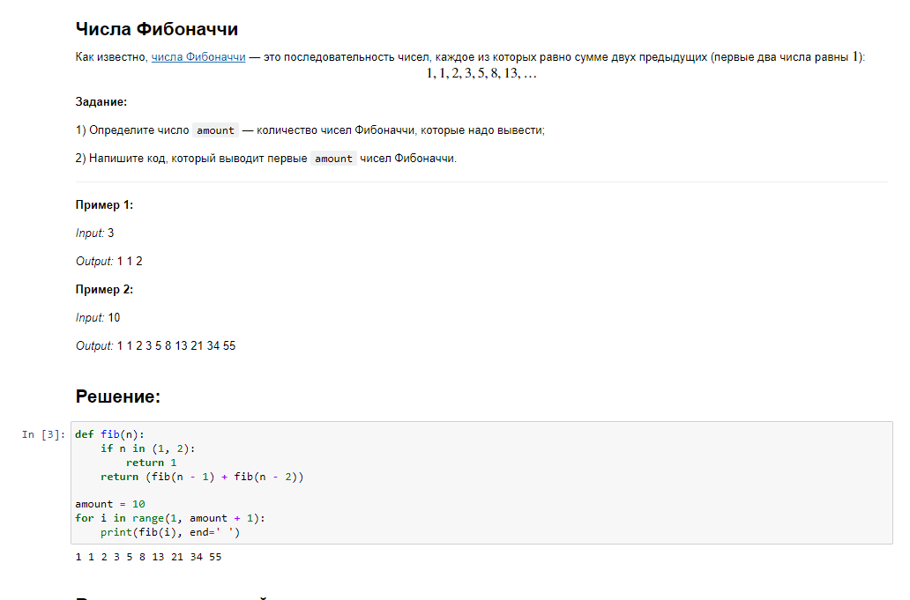

Рис. 6 Выполнения задание 3

4.4 На сайте <https://www.kaggle.com/> выберите любой набор данных в формате CSV и проведите для него маленькое исследование: загрузите данные из набора с использованием стандартного модуля csv, посмотрите средние значения и стандартные отклонения двух выбранных числовых атрибутов, найдите [методом наименьших квадратов](https://ru.wikipedia.org/wiki/%D0%9C%D0%B5%D1%82%D0%BE%D0%B4_%D0%BD%D0%B0%D0%B8%D0%BC%D0%B5%D0%BD%D1%8C%D1%88%D0%B8%D1%85_%D0%BA%D0%B2%D0%B0%D0%B4%D1%80%D0%B0%D1%82%D0%BE%D0%B2) уравнение линейной зависимости, связывающей один числовой атрибут с другим. Для оценки заданной зависимости найдите [коэффициент парной корреляции](https://ru.wikipedia.org/wiki/%D0%9A%D0%BE%D1%80%D1%80%D0%B5%D0%BB%D1%8F%D1%86%D0%B8%D1%8F), сделайте соответствующие выводы.

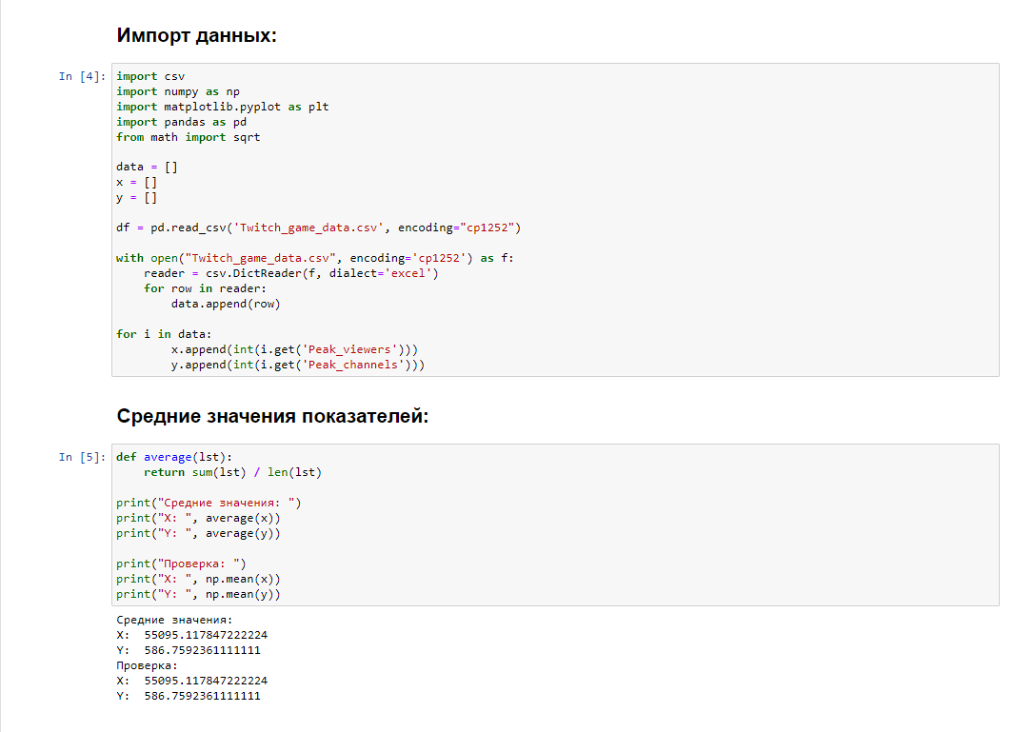

Рис. 7 Выполнения задание 4

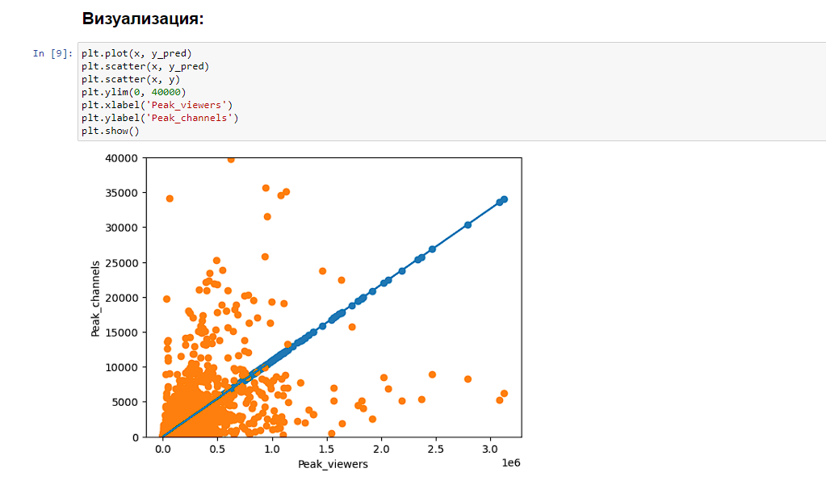

Рис. 8 Выполнения задание 4

1. Выполнить Пример задачи из области физики

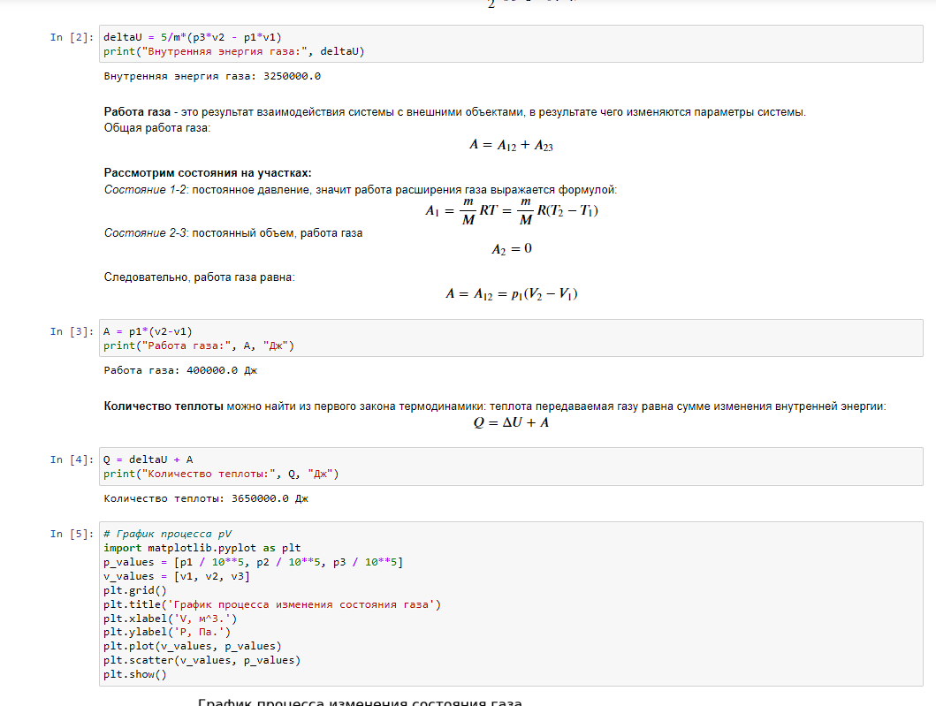

Рис. 9 Выполнения задачи

**Вывод:** В результате выполнения работы были исследованы базовые возможности оболочек IPython и Jupyter Notebook для языка программирования Python, а также были написаны программы в них.

**Контрольные вопросы:**

1. **Как осуществляется запуск Jupyter Notebook?**

В командной строке Anaconda набрать команду: jupyter notebook.

1. **Какие существуют типы ячеек в Jupyter Notebook?**

Существует два вида ячеек: 1) Ячейка кода содержит код, который должен быть выполнен в ядре, и отображает его вывод ниже; 2) Ячейка Markdown содержит текст, отформатированный с использованием Markdown, и отображает его вывод на месте при запуске.

1. **Как осуществляется работа с ячейками в Jupyter Notebook?**

После выбора ячейки «Code», можно записать код на языке Python, а затем нажать Ctrl+Enter или Shift+Enter. В первом случае введенный код будет выполнен интерпретатором Python, а во втором – будет создана новая ячейка, которая расположится уровнем ниже.

1. **Что такое "магические" команды Jupyter Notebook? Какие "магические" команды Вы знаете?**

Важной частью функционала Jupyter Notebook является поддержка магии. Под магией понимаются дополнительные команды, выполняемые в рамках оболочки, которые облегчают процесс разработки и расширяют возможности.

Узнать команды: %lsmagic

Для работы с переменными окружениями используется команда %env.

Запуск кода с расширением .ipynb осуществляется с помощью команды %run.

Для измерения времени работы необходимо использовать команды %%time и %timeit.

%matplotlib используется для отображения объектов графиков на экране, ключ после него указывает каким способ отображать график.

1. **Самостоятельно изучите работу с Jupyter Notebook и IDE PyCharm и Visual Studio Code. Приведите основные этапы работы с Jupyter Notebook в IDE PyCharm и Visual Studio Code.**

PyCharm:

1. Создать новый проект
2. В этом проекте создать новый файл ipynb.
3. Если не установлен пакет Jupyter Notebook, появится сообщение об ошибке: «Пакет Jupyter не установлен», и будет опция «Установить пакет jupyter».
4. «Установить пакет jupyter». Это запустит процесс установки, который вы можете просмотреть, щелкнув запущенные процессы в правом нижнем углу окна PyCharm.
5. Можно создать ячейки кода и выполнить их.
6. Чтобы запустить сервер Jupyter, нужно выполнить ячейку кода. По умолчанию сервер Jupyter использует порт 8888 на локальном хосте. Эти конфигурации доступны в окне инструментов сервера. После запуска вы можете просмотреть сервер над окном исходного кода, а рядом с ним вы можете просмотреть ядро, созданное как «Python 2» или «Python 3».
7. Теперь можно получить доступ к вкладке переменных в PyCharm, чтобы увидеть, как значения переменных меняются при выполнении ячеек кода. Можно также установить точки останова в строках кода, а затем щелкнуть значок «Выполнить» и выбрать «Debug Cell» (или использовать сочетание клавиш Alt+Shift+Enter), чтобы начать отладку.

Visual Studio Code:

1. Чтобы создать новый Jupyter Notebook можно запустить Command Palette (Ctrl+Shift+P) и ввести new notebook. Первым результатом должен быть Jupyter: Create New Blank Jupyter Notebook. Также, его можно создать, нажав на новый файл .ipynb.
2. Блокноты, созданные VS Code, по умолчанию являются доверенными (trusted). Ставить пометку trust нужно вручную по запросу редактора перед выполнением.
3. После создания блокнота нажать save на верхней части панели инструментов, чтобы сохранить его в рабочем пространстве. Теперь можно экспортировать созданный блокнот как скрипт Python или файл HTML/PDF, используя соответствующую иконку.
4. По умолчанию в новом блокноте появится пустая ячейка. Добавьте в нее код и выполните его с помощью Ctrl+Enter. Эта команда запустит выделенную ячейку. Shift+Enter выполняет то же действие, но при этом создает и выделяет новую ячейку ниже, а Alt+Enter выполняет выделенную, создает еще одну ниже, но при этом сохраняет метку на предыдущей.

Иконка + добавляет новую ячейку для кода, а bin удаляет ее. Чтобы перемещать фрагменты вверх и вниз, пользуемся соответствующими стрелками.

Изменить тип ячейки на markdown довольно просто: просто нажмите на иконку M, расположенную над кодом. Чтобы снова установить значение code, выберите значок {}. Выполнить эти действия также можно с помощью клавиш M и Y.

Также, расширение Jupyter для VS Code поддерживает построчное выполнение кода в ячейке, нажав на кнопку, расположенную рядом с иконкой Play. Вторая возможность для отладки – можно просто экспортировать блокнот как скрипт Python и работать с ним прямо в отладчике VS Code, не переходя в другую среду.